Zookeeper的数据发布与订阅模式
1.发布订阅的基本概念

1.发布订阅模式可以看成一对多的关系：多个订阅者对象同时监听一个主题对象，这个主题对象在自身状态发生变化时，会通知所有的订阅者对象，使他们能够自动的更新自己的状态。
2.发布订阅模式，可以让发布方和订阅方，独立封装，独立改变，当一个对象的改变，需要同时改变其他的对象，而且它不知道有多少个对象需要改变时，可以使用发布订阅模式
3.发布订阅模式在分布式系统的典型应用有， 配置管理和服务发现。
配置管理：是指如果集群中机器拥有某些相同的配置，并且这些配置信息需要动态的改变，我们可以使用发布订阅模式，对配置文件做统一的管理，让这些机器各 自订阅配置文件的改变，当配置文件发生改变的时候这些机器就会得到通知，把自己的配置文件更新为最新的配置
服务发现：是指对集群中的服务上下线做统一的管理，每个工作服务器都可以作为数据的发布方，向集群注册自己的基本信息，而让模型机器作为订阅方，订阅工 作服务器的基本信息，当工作服务器的基本信息发生改变时如上下线，服务器的角色和服务范围变更，监控服务器就会得到通知，并响应这些变化。
2.发布订阅的架构图
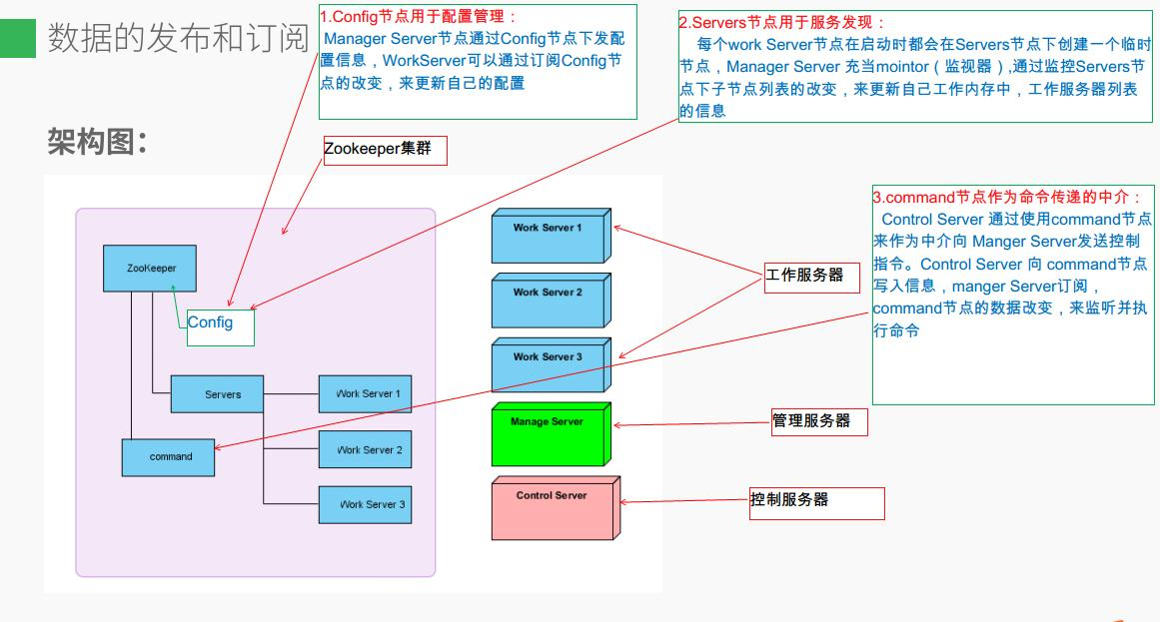
3.Manager Server的工作流程
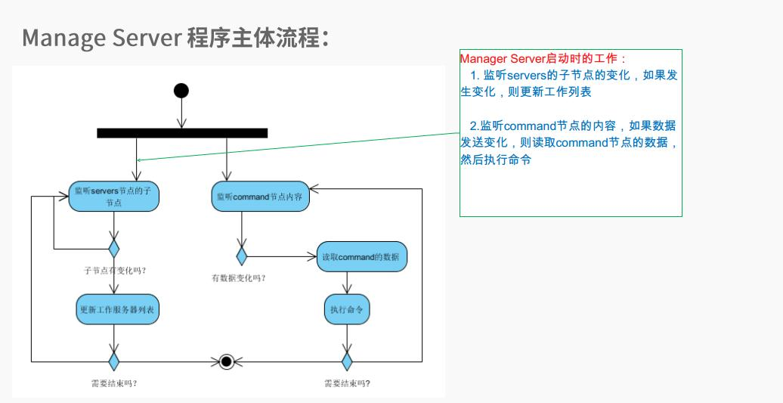
4.Work Server的工作流程
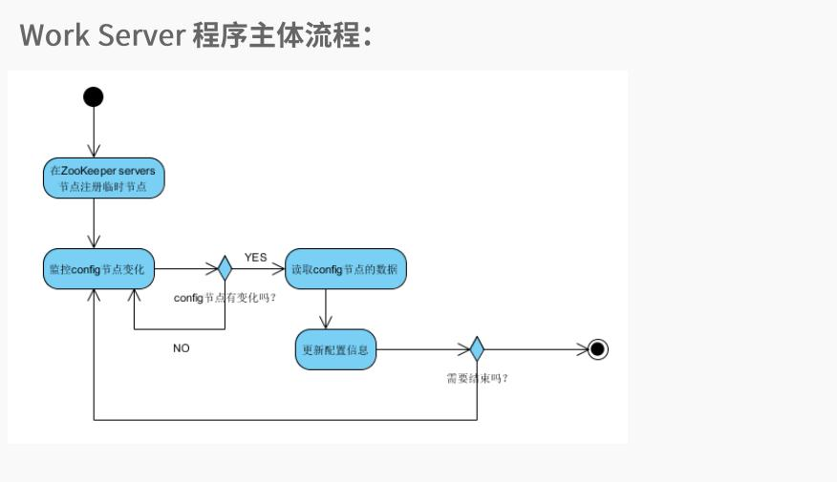
5.发布订阅程序的结构图

